«Путешествие в весенний лес». Интегрированное занятие по экологии

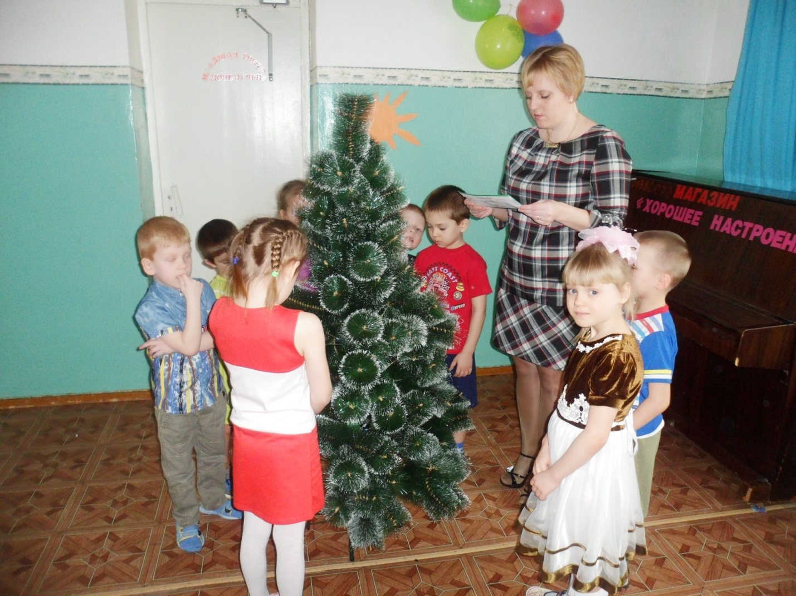
Подготовила и провела : Конышина Елена Викторовна

18 марта 2014год

«Путешествие в весенний лес». Интегрированное занятие по экологии
Интеграция образовательных областей: «Коммуникация», «Безопасность», «Социализация», «Музыка», «физическая культура», «Чтение художественной литературы».
Программные задачи:
-формирование целостной картины мира
- расширять представление детей о лесе и о его обитателях (группах животных и птиц), о различных средах обитания животных и птиц, о приспособленности их к сезонам;
- побуждать устанавливать простейшие причинно-следственные изменения в природе;
- развивать у детей познавательный интерес к жизни леса и его обитателям;
- воспитывать интерес у детей к жизни леса, умения вести себя в лесу; воспитывать любовь, бережное отношение к природе, проявлять заботу и внимание ко всему живому, формировать доброжелательность.
Чтение художественной литературы – побуждать детей читать стихотворения выразительно
Социализация
– по средствам художественного слова закрепить правила поведения в лесу;
Коммуникация
- развивать память, связную речь, умение анализировать, делать выводы;
- развивать умение слушать друг друга.
– побуждать детей вступать в диалогическую речь, правильно использовать предлоги (на; около; под).
Физическая культура.
– развивать двигательные умения детей.
Виды детской деятельности: игровая, коммуникативная, продуктивная, восприятие художественной литературы, познавательно-исследовательская, музыкально-художественная.
Предварительная работа:
Беседы о диких и домашних животных, о перелетных и зимующих птицах, о насекомых. Рассматривание наглядно-дидактических пособий с изображением диких и домашних животных, перелетных и зимующих птиц, насекомых. Заучивание стихотворений, песен.
Материал: панорама весеннего леса, полумаски перелетных и зимующих птиц; муляжи домашних и диких животных, иллюстрации правил поведения в лесу, запись голосов птиц, мультимедийное оборудование.
Логика проведения:
Ведущая: — Ребята, посмотрите, к нам сегодня пришли гости. Давайте поздороваемся с ними. Приготовьте свои ладошки. Повторяйте вместе со мной. Пальчиковая гимнастика
Здравствуй, красно солнышко – руки вверх
Здравствуй, ветерок – покачивание рук
Солнечные зайчики, – взмахи рук перед собой
Быстрый ручеек – руки внизу, покачивание рук
Здравствуй, спелая трава – покачивание ладошек
Здравствуй, шумная листва – трут ладошки
Здравствуйте, мышата – хлопок за спиной
Здравствуйте, зайчата – прыжки на месте
Всех приветствуем сейчас – пальцы соединены в замок
Очень рады видеть вас – руки к груди и вперед – в стороны
Ведущая: — Ребята, вы слышите, кто-то поет? (аудиозапись «Песня сороки»). Посмотрите, кто к нам прилетел? (ответы детей). Правильно, это сорока.
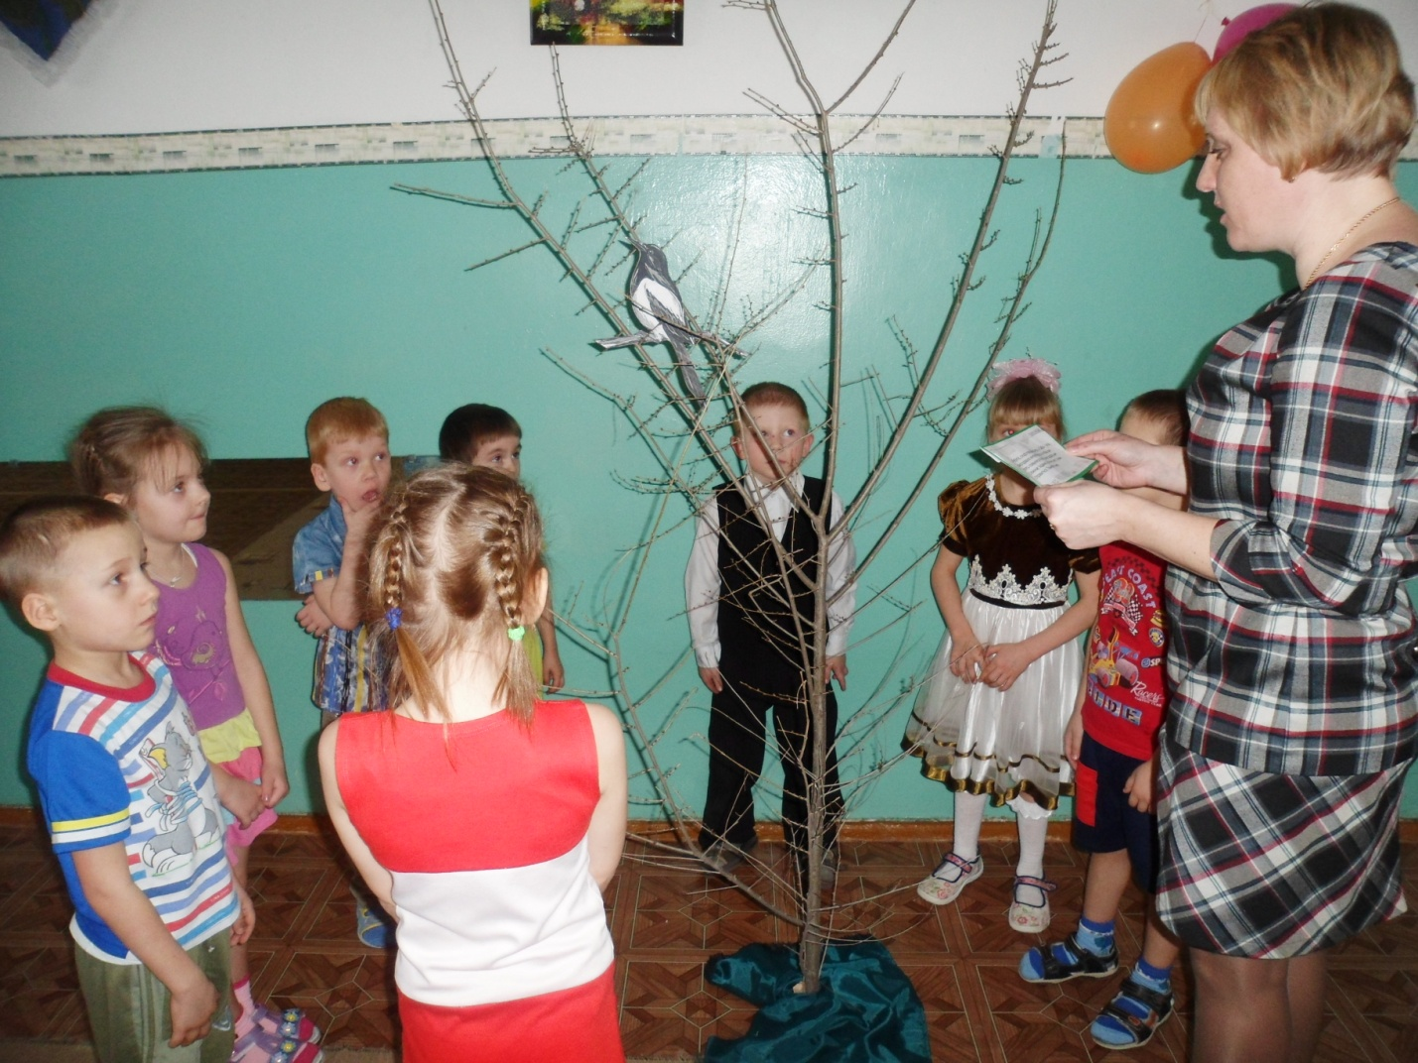
Сорока: Я, сорока-белобока!
О весне я стрекотала,
Ох устала, ох устала!
Я вам новость принесла,
Что весна-красна пришла!
Ведущая: Сорока к нам не просто так прилетела, она нам принесла письмо. Это письмо от Лесовичка. «Ребята, скоро праздник леса. А Баба — яга заколдовала жителей леса и чтобы они опять появились в лесу, она задала мне сложные задания. Но я не смог с ними справиться. Помогите мне».
Ведущая: — Я предлагаю вам отправиться в весенний лес и помочь Лесовичку! Так что же такое лес?
-лес – зеленый наряд нашей земли.
-лес – дом для птиц и животных.
-лес – наше богатство.
-лес – красота нашей природы.
-лес – врач, очищает воздух , дает кислород.
- Ребята, а как вы думаете, на чём можно путешествовать? (ответы детей). Я предлагаю отправиться в путешествие пешком.
Мы к лесной полянке вышли,
Поднимайте ноги выше,
Через кустики и кочки,
Через ветки и пенёчки.
- Вот мы и добрались до полянки. Посмотрите, как здесь красиво: птички поют, веселое солнышко, деревья кругом. Ребята, кто-то нам оставил записку. Слушайте внимательно.
Вот рогатка, вам ребятки, чтобы птичек пострелять.
Вот вам шумный пистолетик, чтоб зверюшек попугать.
Этим камнем тяжеленным можно гнезда разорять,
Этой палкой – выручалкой, все цветочки посшибать.
- Ребята, правильно это. Объясните , пожалуйста, как надо правильно вести себя в лесу. Правила
1. Наблюдать за птичьими гнездами – можно, а вот трогать п подходить к ним – нельзя.
2. Наблюдать за муравейником – можно, вот разрушать его – нельзя.
3. В лесу старайся ходить по тропинке, не шуметь.
4. Не лови насекомых, не ломай ветки кустарников и деревьев, не рви цветов. Пусть красивое остается в природе.
5. Не разжигай костры. От огня погибают многие растения и насекомые.
6. Не лови и не уноси домой птиц и детенышей зверей. В природе о них позаботятся взрослые животные.
Чтобы помочь Лесовичку, давайте повторим правила поведения в лесу. Для этого поиграем в игру «Если я приду в лесок».Я буду говорить действия, а вы отвечать.
Если поступки хорошие говорите «да», если плохие говорите «нет»
Если я приду в лесок и сорву ромашку? (нет)
Если разведу костёр, а тушить не буду? (нет)
Если хлебушка кусок на пеньке оставлю? (да)
Если съем я пирожок и выброшу бумажку? (нет)
Если ветку подвяжу, колышек подставлю? (нет)
Если сильно насорю и убрать забуду? (нет)
Если мусор уберу, банку закопаю? (да)
Я люблю свою природу, я ей помогаю! (да)
-Пожалуйста, запомните, как обязан вести себя в лесу воспитанный человек.
Ведущая: Мы друзья леса, пришли помочь птичкам, зверушкам. -Мы можем сделать много добрых дел.
Первое задание «Зверушки и домишки».
Животные перепутались. Надо их поселить в то место, где они проживают.(Дети выполняют задание). Проверьте, правильно ли мы выполнили задание.
Воспитатель: Молодцы, справились с заданием. — Пойдём дальше?
Мы к лесной полянке вышли,
Поднимайте ноги выше,
Через кустики и кочки,
Через ветки и пенёчки.
-Вот ещё одна полянка.
Второе задание «Перелетные и зимующие птицы».
Вы сейчас превратитесь в птичек и полетите перелетные к солнышку, а зимующие к снежинке.
Воспитатель: Молодцы, ребята справились с заданием!
Что за славный денек – собирайтесь в хоровод
Станем кругом ходить, да весну веселить,
Хоровод заведем, дружно все запоем!
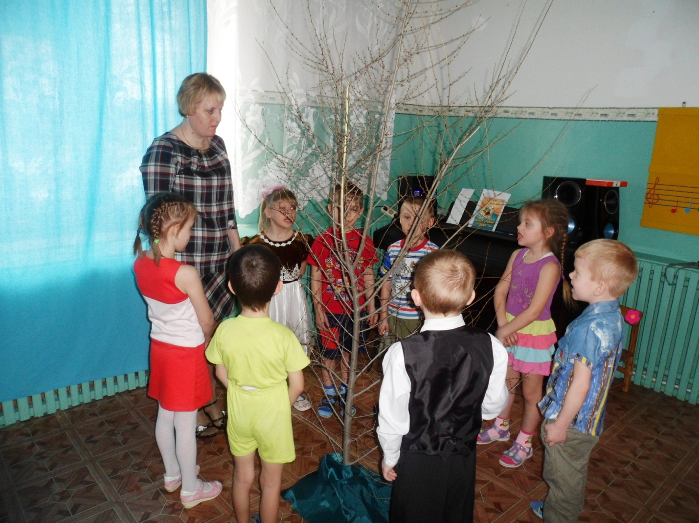
Песня «Весна»
Ведущая: Ребята а вы знаете стихи о весне.
1-й ребенок: Зажурчал ручей в овражке
Прилетели с юга пташки
Греет солнышко с утра
В гости к нам пришла весна.
2 ребенок: Травка зеленеет,
Солнышко блестит.
Ласточка с весною
В сени к нам летит!
3 ребенок: Пришла весна
Звенит капель
Повсюду слышна птичья трель
И выше стали небеса
Видна растений всех краса.
4 ребенок:
Солнце ласково смеется
Светит ярче горячей
И с пригорка звонко льется
Разговорчивый ручей.
Ведущий: Пойдём дальше?
Мы к лесной полянке вышли,
Поднимайте ноги выше,
Через кустики и кочки,
Через ветки и пенёчки.
-Ой! Тропа обрывается на краю реки. Как же нам перебраться на другой берег? (ответы детей)
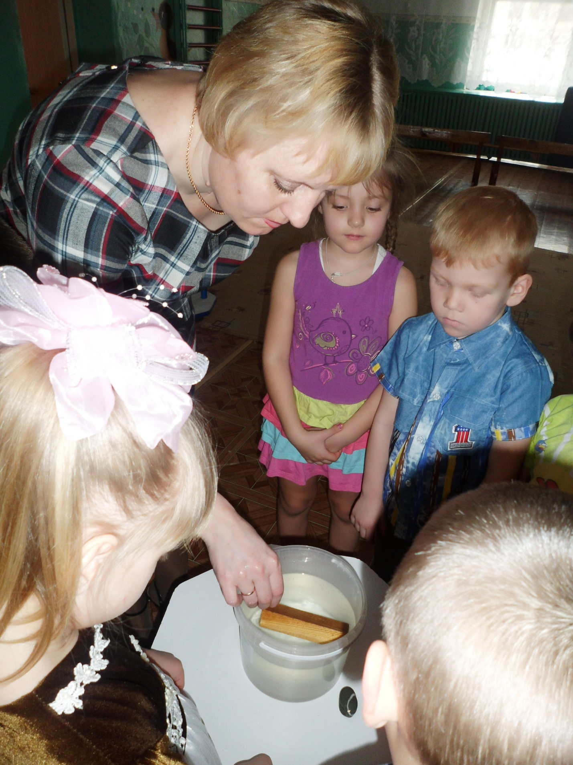
-Можно на лодке, на плоту, по веревке. Если переплавляться на лодке, то из чего ее лучше сделать? У нас есть дерево, камни.
Опыт. Давайте по очереди будем опускать предмет в воду и определять, какой предмет пригодится нам:
Дерево – легкое, прочное, не тонет, потому что, оно легче, чем вода
Камень – тяжелый, прочный, тонет, потому, что он тяжелее воды
Вывод: лодку лучше сделать из дерева, так как, оно прочное, легкое, не тонет, потому что легче воды. Сделали лодку и поплыли: 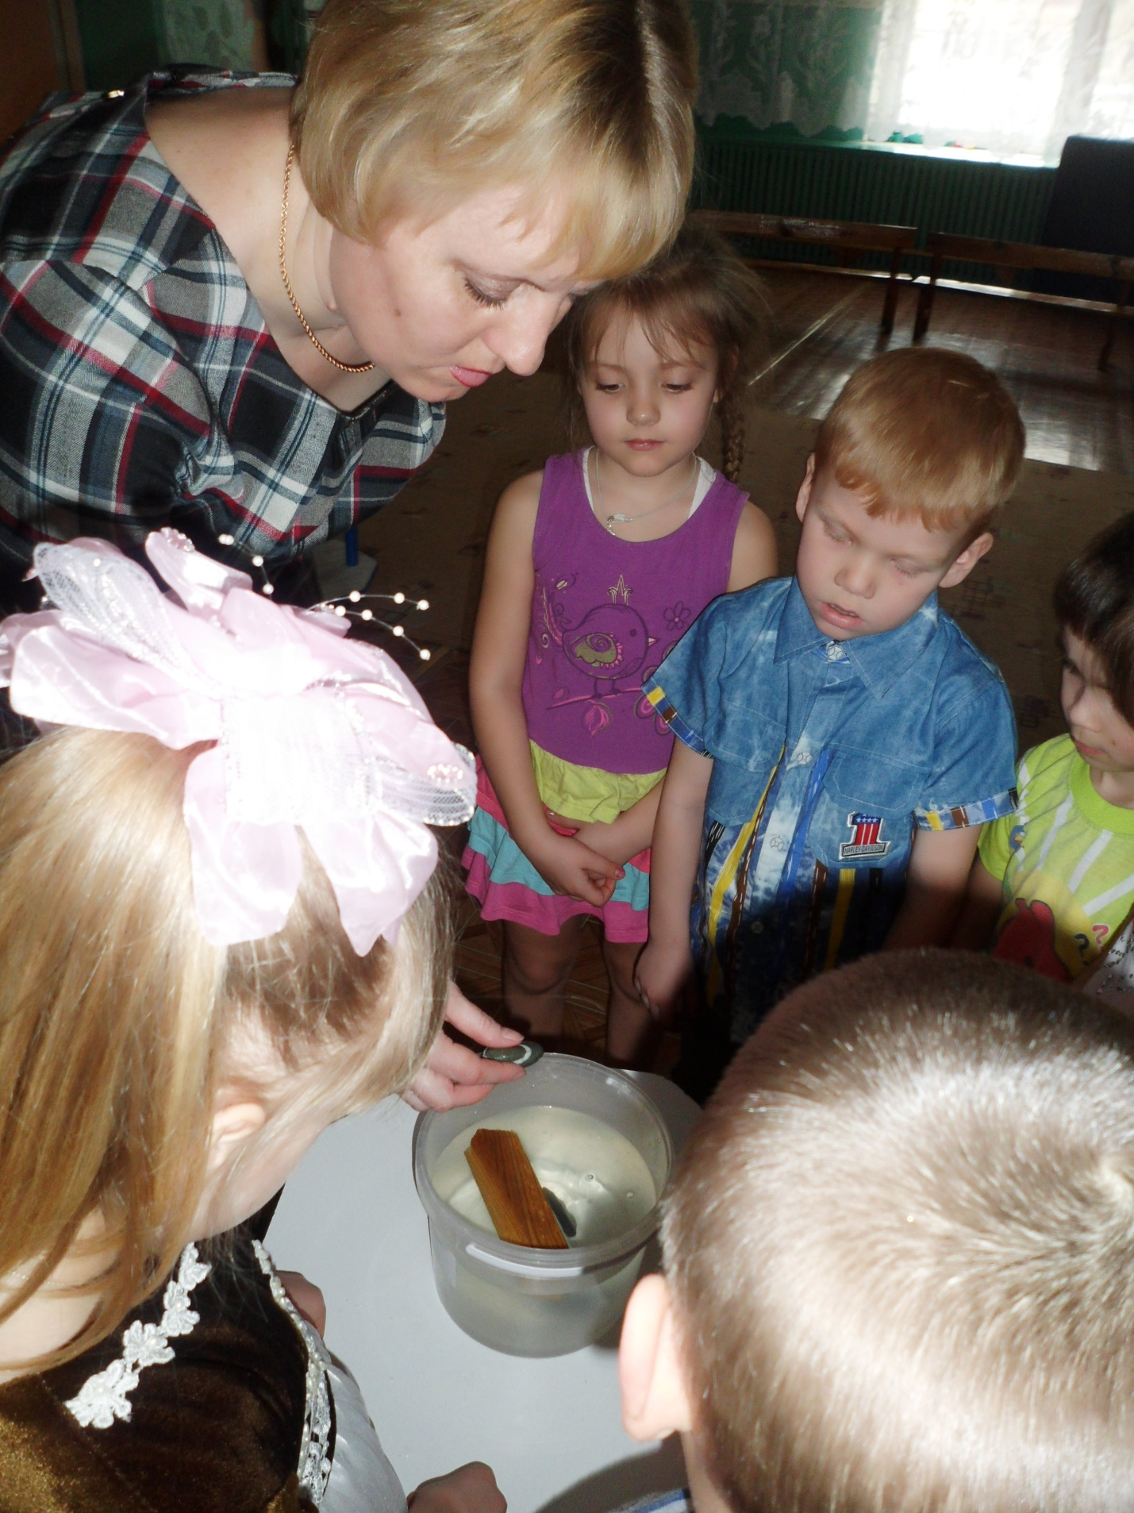
Физкультминутка.
Динь-дон, динь-дон!
Мы на лодочке плывем.
Ветер по реке гуляет,
Ветер лодочку качает.
Вправо лодочку качает,
Влево лодочку качает.
Динь-дон, динь-дон!
Дружно к берегу гребем.
Вправо к берегу гребем,
Влево к берегу гребем.
К берегу пристала лодка,
Мы на берег прыгнем ловко.
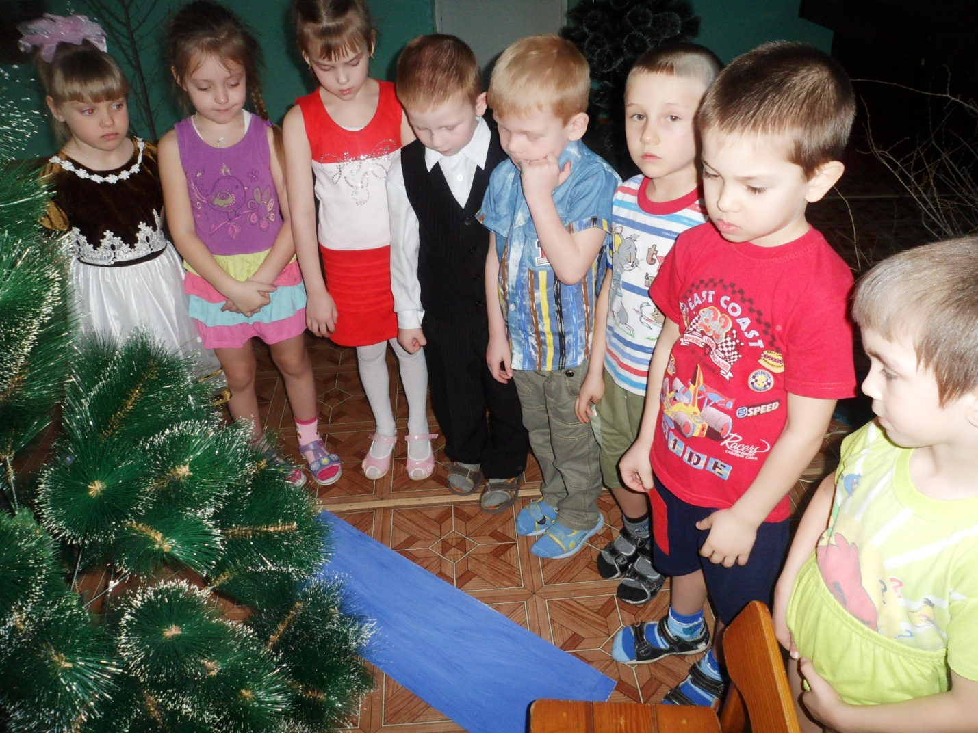
Ведущая: вот мы и перебрались на другой берег. Какая интересная загадочная полянка. (Модули). Присядем, отдохнем.
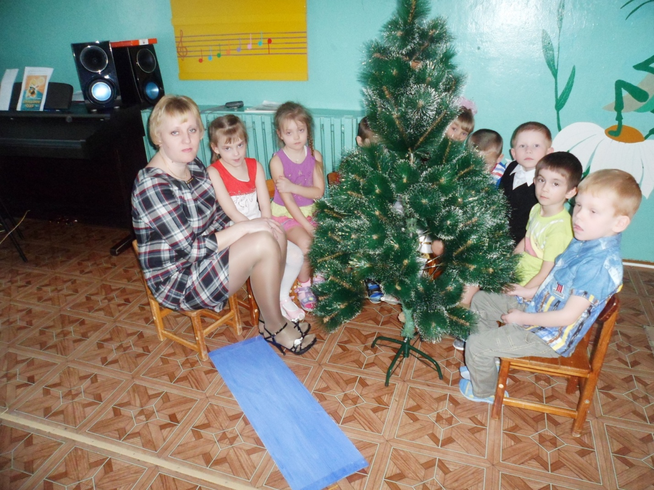
Вспитатель: Ребята, я вам загадки загадаю. Слушайте внимательно.
1.Шевелились у цветка все четыре лепестка
Я сорвать его хотел, он вспорхнул и улетел. (Бабочка)
2.На лугу живет скрипач, носит фрак и ходит вскачь (Кузнечик)
3.Нос долог, голос тонок, кто его убьет, тот свою кровь прольет. (Комар)
4.Много мастеров срубили избу без углов. (Муравьи)
Воспитатель: Молодцы, ребята все задания выполнили! Поздравляю вас с лесным праздником. Лес-большой друг не только человеку, но и зверям и птицам. Для них он родной дом и кормилец. Мы должны беречь и любить большой, могучий, лес. Ребята: ребята мы подарим лесу солнышко, которое сделаем из наших ладошек. Пусть от нашего солнышка будет тепло, светло и весело растениям, птицам, животным, насекомым.
Рефлексия.
На столах для детей приготовлен клей, ватман, вырезанные ладошки. Напоминает остальным технику выполнения работы: намазать поверхность клеем, аккуратно прижать их к силуэту. Дети приступают к работе. Когда работа закончена: -ребята, вам нравится ваша работа?

